**3. ANALYSIS AND DESIGN**

**ERD :**

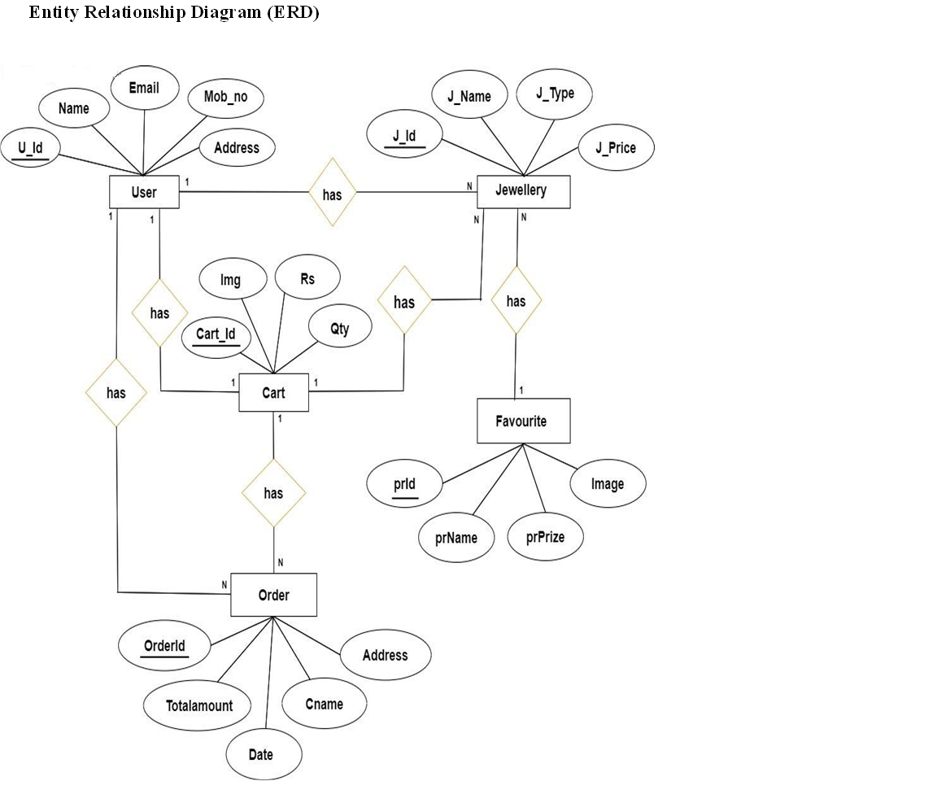

**add**

**place**

**add**

**view**

